XML 基础语法

基本的XML 语法(格式正规化的XML)
—XML 文档结构
—XML 文档专用标记
—元素和属性
—字符和实体引用

XML 1.0 语法
·XML是自描述数据
·使用现有的国际标准
·格式正规的XML(本章主要介绍格式正规的XML的语法规则)
·有效的XML

XML 解析器
·什么是XML解析器
读取XML文档并提供对文档内容的访问的软件模块。
·类型：无验证的解析器和验证的解析器

解析器：
MSXML --IE
IBM XML4J
Apache Xerces
Oracel XML Parser

考察简单的XML 文档
·第一行是XML的声明
<?xml version="1.0" encoding="utf-8" standalone="yes" ?>
standalone：单独的，独立存在的。不需要DTD验证语法
这是XML处理指令的例子。处理指令以<?开始,而以?>结束。在<?后的第一个单词是处理指令名，
在本例中是xml。

对于一个XML文档来说，<?处理指令必须要顶格写，前面不能有任何空白。一个空格也不允许。

XML元素可以具有属性，属性的形式为：属性名="属性值"，比如 gender="male"
属性值需要使用单引号或双引号括起来。

为XML文档编写样式单
·XML允许用户来创建任何所需要的标记。当然，由于用户在创建标记上有完全的自由，因而通用的浏览器无法预期
用户的标记的意义，也无法为显示这些标记而提供规则。因而，用户必须为文档编写样式单，告诉浏览器如何显示
特定的标记。与标记集类似，用户创建的样式单可由不同的文档不同的人所共享，还可以将自己创建的样式单与其
他人编写的样式单集成在一起。
·采用记事本编写一个简单的CSS文档：hello.css

代码示例：M:\JAVA学习视频\xml_基础_知识点笔\xml example
greeting.xml hello.css

在一个元素上，相同的属性只能出现一次

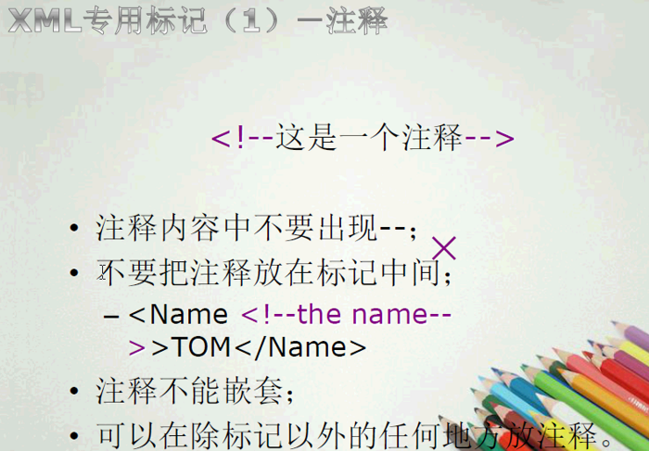

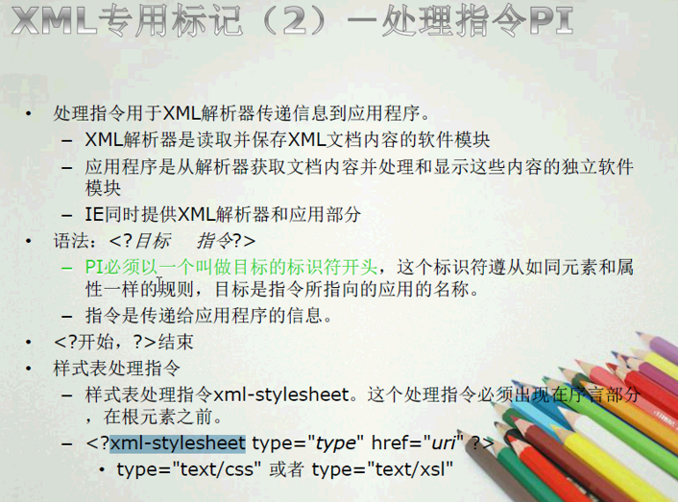

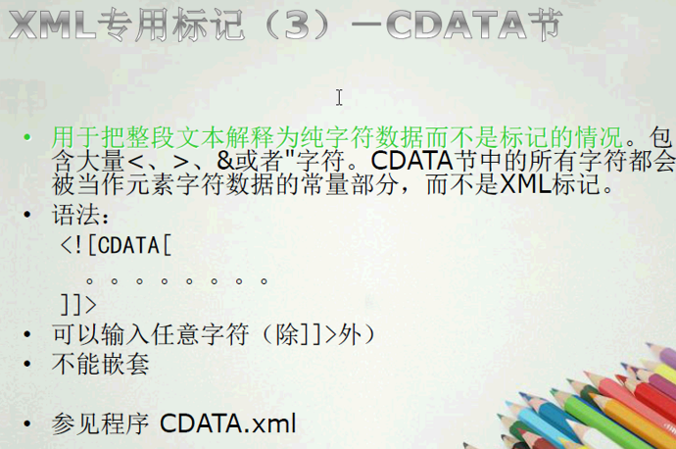

格式正规(well formed) 的XML文档。 符合XML 语法要求的xml文档就是格式正规的xml文档。

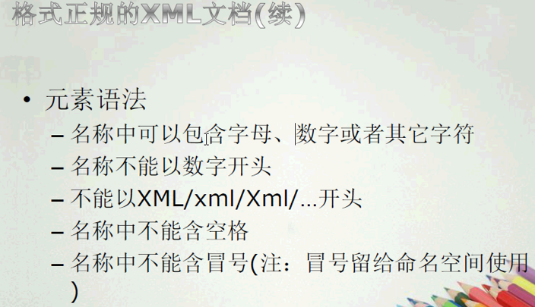

14. 有效的( valid) XML文档。 首先XML文档是个格式正规的XML文档，然后又需要满足DTD的要求，
这样的XML文档称为有效的XML文档。

什么是DTD 、为什么要用DTD
1. 文档类型定义 -- Document Type Definition
2. DTD用来描述XML 文档的结构，一个DTD文档包含
-- 元素(Element) 的定义规则
-- 元素之间的关系规则
-- 属性(attlist) 的定义规则
-- 可使用的实体(Entity)或符号( Notation)规则
3. DTD文档与XML文档实例的关系
-- 类与对象的关系
-- 数据库表结构与数据记录
4. 有了DTD,每个XML文件可以携带一个自身格式的描述
5. 有了DTD，不同组织的可以使用一个通用的DTD用来交换数据。
6. 应用程序可以使用一个标准DTD校验从外部世界接受来的XML数据是否有效
7. 可以使用DTD校验自己的XML数据
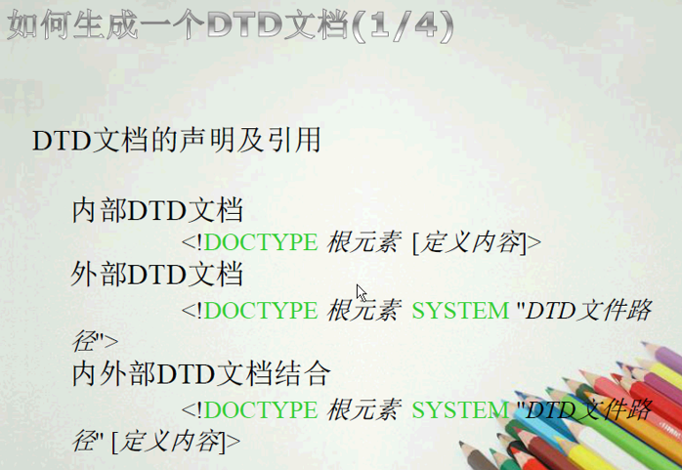
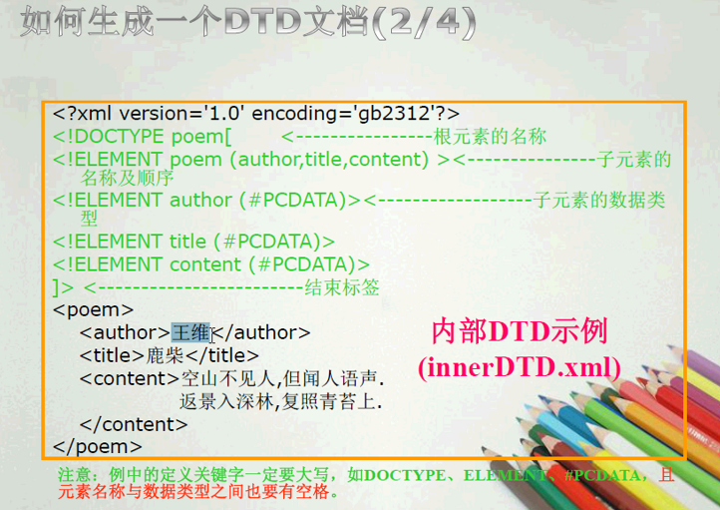
15. #PCDATA (Parsed Character Data) 可解析的字符数据(这里面是字符串)。
